基于Fabric的野生水产品溯源系统

1. **选题背景**

近年来，消费者对食品安全的关注日益增加，尤其是在野生水产品领域，消费者越来越重视产品的来源、加工过程和流通过程。食品安全已成为全球范围内的核心议题。

与此同时，环保和可持续发展要求不断提高，渔业资源的过度开发和非法捕捞行为也在威胁着生态平衡。为了应对这一挑战，各国政府及国际组织加大了对野生水产品捕捞与贸易的监管力度，要求水产品企业提供更为清晰、透明的溯源信息。因此，如何确保水产品从捕捞到餐桌的每一环节都能追溯并防止信息伪造，成为当前行业亟待解决的问题。

随着区块链技术的不断发展，其在供应链溯源领域的应用开始得到越来越多的关注。区块链通过其信息公开透明、不可篡改、可追溯等特性，为水产品溯源提供了一种创新的解决方案。区块链不仅可以解决水产品溯源中的数据伪造和信息透明问题，还能够提升消费者对食品安全的信任，推动水产品行业向更加可持续和负责任的方向发展。

1. **技术选型**

**2.1. 选择Fabric架构的原因**

我们选择Hyperledger Fabric作为许可区块链架构。相比于其他区块链技术，它有以下几个优点：

1. 高性能与可扩展性

Hyperledger Fabric 是一种高性能的区块链架构，它支持模块化设计，能够根据业务需求灵活配置共识算法、身份验证和数据存储等模块。相比于公有链，Fabric 的性能更高，适合企业级应用。

1. 隐私保护

Fabric 支持通道机制，允许不同参与方在不同的通道中进行交易，确保数据的隐私性和安全性。这对于水产品溯源系统尤为重要，因为不同参与方可能需要访问不同的数据。

1. 多角色参与

Fabric 支持多组织、多角色的参与，适合水产品溯源系统中不同角色的协作。例如，渔民、加工厂、物流司机、销售作为不同的组织参与区块链网络，确保数据的透明性和不可篡改性。

1. 智能合约与链码

Fabric 支持使用 Go、Java 等语言编写智能合约，开发者可以根据业务需求灵活编写智能合约，实现水产品信息的存储、查询等功能。链码是 Fabric 的核心业务逻辑，负责处理交易请求并生成交易结果。通过链码，水产品溯源系统可以实现水产品信息的上链、查询等功能，确保数据的透明性和不可篡改性。

**2.2. Hyperledger Fabric架构分析**

我们系统的区块链部分基于 Hyperledger Fabric 搭建，包括多个 Orderer 节点（采用 Raft 共识协议，确保区块排序和容错能力）、Peer 节点（负责分布式账本存储和智能合约执行）和 CA（Certificate Authority）服务（提供身份认证和证书管理）。链上存储中使用 CouchDB 替代默认的 LevelDB，支持链上数据的复杂查询，账本数据的持久化通过 Kubernetes 的 Persistent Volume（PV）管理，保障数据安全。

Orderer 节点负责交易的排序和区块的生成。在本系统中，我们采用了 Raft 共识协议。Raft 是一种分布式一致性算法，具有高容错性、高效性和强一致性等特点。Raft 协议通过选举 Leader 节点来确保系统的容错能力，即使部分节点出现故障，系统仍然可以正常运行。Leader 节点负责处理客户端的交易请求，并将交易打包成区块，通过心跳机制与其他节点保持通信，确保系统的正常运行。Follower 节点接收 Leader 节点发送的区块，并将其存储到本地账本中。Follower 节点在 Leader 节点失效时，可以参与新的 Leader 选举。Raft 协议的共识过程相对简单，能够在较短的时间内完成交易的排序和区块的生成，确保了区块链账本的一致性。

Peer 节点是区块链网络的核心组件，负责存储分布式账本。每个 Peer 节点都维护一个完整的账本副本，确保数据的冗余和一致性。Peer 节点分为背书节点（Endorser）和提交节点（Committer）。背书节点负责执行智能合约，模拟交易并生成交易提案的响应。背书节点会验证交易的合法性，并生成背书签名。提交节点负责将交易提交到账本，验证交易的合法性并更新世界状态。在水产品溯源系统中，链码负责实现水产品信息的上链、查询等功能。链码的执行过程包括交易提案、交易背书、交易提交和交易验证。客户端发起交易请求，背书节点执行链码并生成交易提案的响应。背书节点对交易提案进行签名，并将背书结果返回给客户端。客户端将背书后的交易提交给 Orderer 节点进行排序，Orderer 节点生成区块并广播给所有 Peer 节点。提交节点验证交易的合法性，并将交易写入账本。

CA服务负责管理区块链网络中的身份认证和证书管理。每个参与方（如加工厂、销售等）都需要通过 CA 服务获取证书，才能加入区块链网络并进行交易。CA 服务负责用户注册、证书颁发、更新和撤销，确保证书的安全性和有效性。参与方通过 CA 服务注册身份，获取证书。CA 服务还负责通道的访问控制，每个通道都有独立的访问策略，只有经过身份认证的参与方才能加入通道并进行交易。

**2.3. 分布式唯一标识技术——雪花算法的应用**

在本系统中，我们使用雪花算法作为系统中生成唯一标识的方法，这是一种分布式唯一 ID 生成算法，由 Twitter 提出并开源。它能够生成全局唯一的 64 位 ID，适用于分布式系统中的唯一标识生成。雪花算法的核心思想是将一个 64 位的 ID 分成多个部分，分别表示不同的信息。其结构如下：

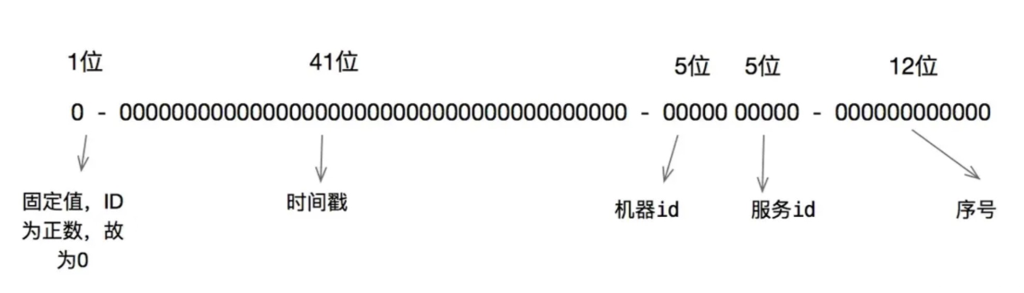如图所示，雪花算法生成的 64 位 ID 结构包括：

* 1 位符号位：始终为 0，表示生成的 ID 为正数。
* 41 位时间戳：表示从某个起始时间（如 1970-01-01）到当前时间的毫秒数。41 位时间戳可以表示大约 69 年的时间。
* 10 位机器 ID：表示生成 ID 的机器标识，通常由机器 ID 和服务ID 组成。10 位机器 ID 可以表示 1024 台机器。
* 12 位序列号：表示在同一毫秒内生成的多个 ID 的序列号。12 位序列号可以表示 4096 个不同的 ID。

雪花算法的流程如下：

1. 获取当前时间戳

获取当前时间的毫秒数，并与起始时间戳（如 1970-01-01）相减，得到相对时间戳。

2. 检查时间戳是否回拨

如果当前时间戳小于上次生成 ID 的时间戳，说明系统时间发生了回拨。此时需要处理时钟回拨问题。

3. 生成序列号

如果当前时间戳与上次生成 ID 的时间戳相同，说明在同一毫秒内生成了多个 ID。此时需要递增序列号，直到序列号达到最大值（4096）。如果序列号达到最大值，则等待下一毫秒再生成 ID。

4. 组合生成 ID

将时间戳、机器 ID 和序列号组合成一个 64 位的 ID。

在我们的系统中，雪花算法主要应用于以下两个场景：

1. 用户 ID 生成

在用户注册时，使用雪花算法生成唯一的用户 ID，确保每个用户在系统中具有唯一的标识。

2. 水产品溯源码生成

在水产品信息上链时，使用雪花算法生成唯一的溯源码，确保每个水产品在系统中具有唯一的标识。溯源码可以用于查询水产品的全生命周期信息。

1. **原型设计**

**3.1. 系统设计**

本项目的部署架构采用现代化分布式设计，基于 **Hyperledger Fabric** 区块链平台和 **Gin 框架**构建，分为前端、后端和数据存储三大核心模块。系统前端由 Vue.js 开发，构建后的静态资源通过 Nginx部署，运行在 Kubernetes 集群中，提供直观、快速响应的用户交互界面，并通过 HTTPS 协议保障通信安全；后端基于 Gin 框架构建为高性能 API 服务，容器化后部署在 Kubernetes 中，使用 Fabric SDK 实现与区块链网络的交互。

部署技术方面，开发环境采用 Docker Compose 快速启动测试网络，生产环境使用 Helm 管理 Kubernetes 集群，结合负载均衡（如 Nginx Ingress 或 Traefik）分发前后端请求。为提高系统的高可用性，区块链网络通过多节点冗余和定期备份（如存储到 AWS S3 或本地磁盘）确保容灾能力。此外，系统还集成了 Prometheus 和 Grafana 用于监控 Fabric 网络、后端服务和数据库的性能，结合 ELK（Elasticsearch、Logstash、Kibana） 实现日志的集中式管理和告警。

整体架构结合 自动扩展（Kubernetes HPA） 和 容器编排（Docker/Kubernetes） 技术，该架构具备高扩展性和高容错能力，能够满足企业级区块链应用的复杂部署需求。

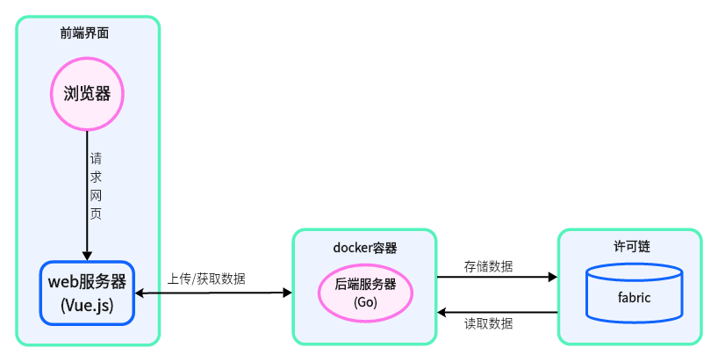

**3.2. 核心服务实现**

1. 数据上链与存储

用户可以通过智能合约注册自己的身份信息，包括用户ID、用户类型（如渔民、加工厂、物流司机、销售）以及密码。这些信息会被存储在区块链中，确保数据的不可篡改性。

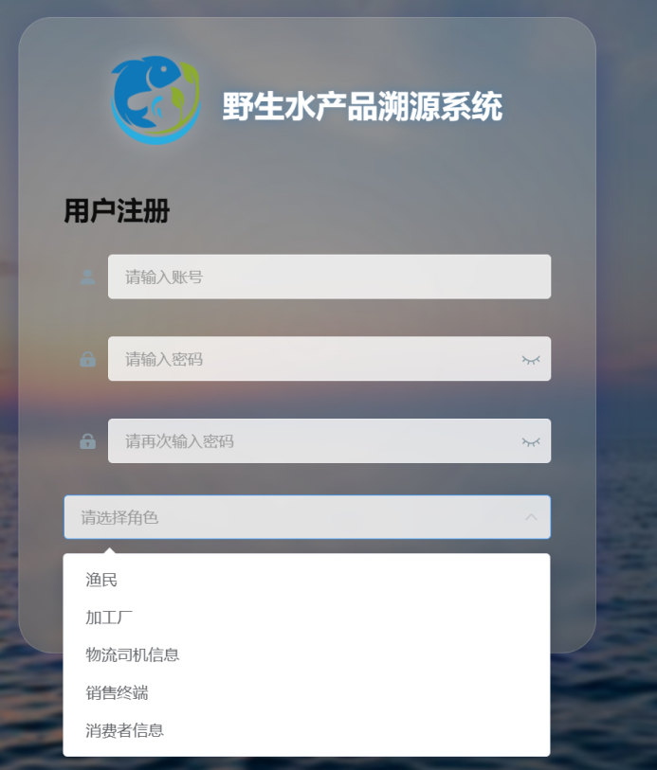

同时，用户可以将水产品的相关信息上传到区块链中。根据用户的类型，用户可以上传不同的参数信息。例如，渔民可以上传捕捞信息；加工厂可以上传加工信息，包括产品名称、生产批次、生产时间、工厂名称、联系方式等；物流司机可以上传运输信息，包括司机姓名、年龄、电话、车牌号、运输方式等；商店可以上传销售信息，包括入库时间、销售时间、销售点名称、地址、联系方式等。

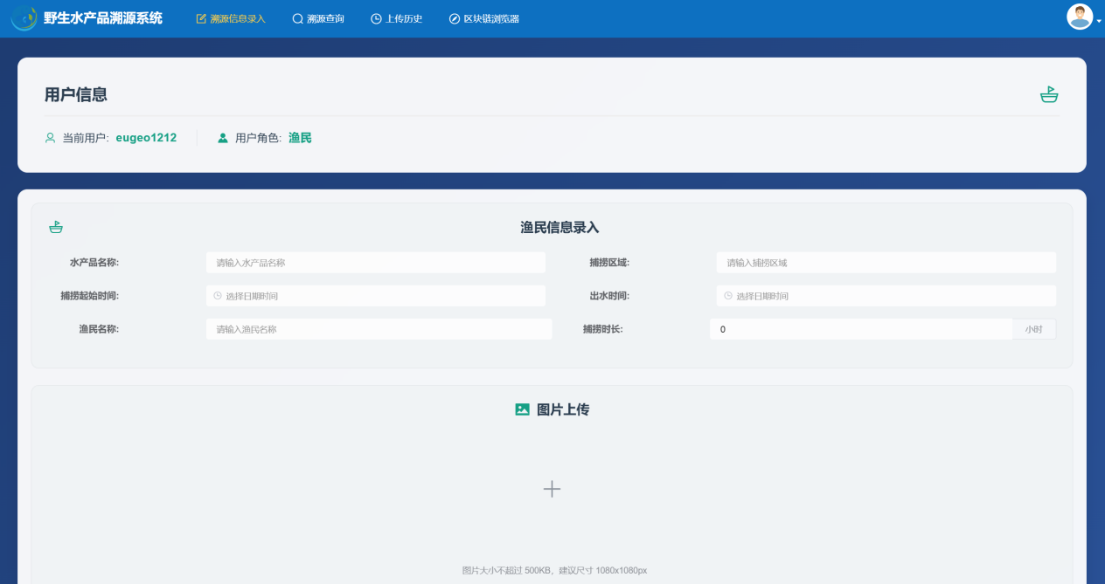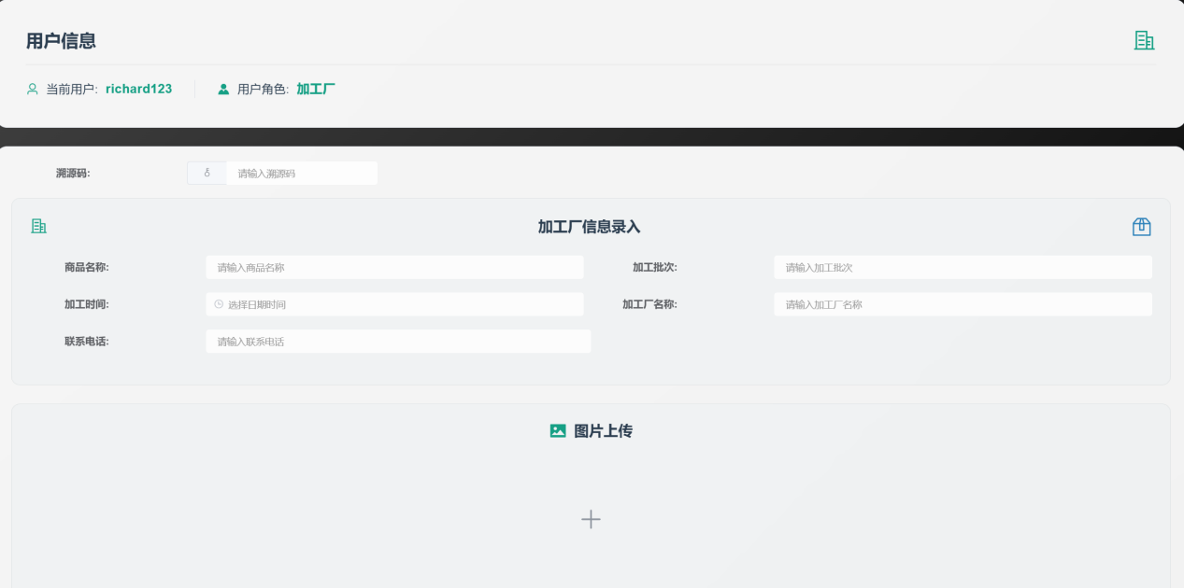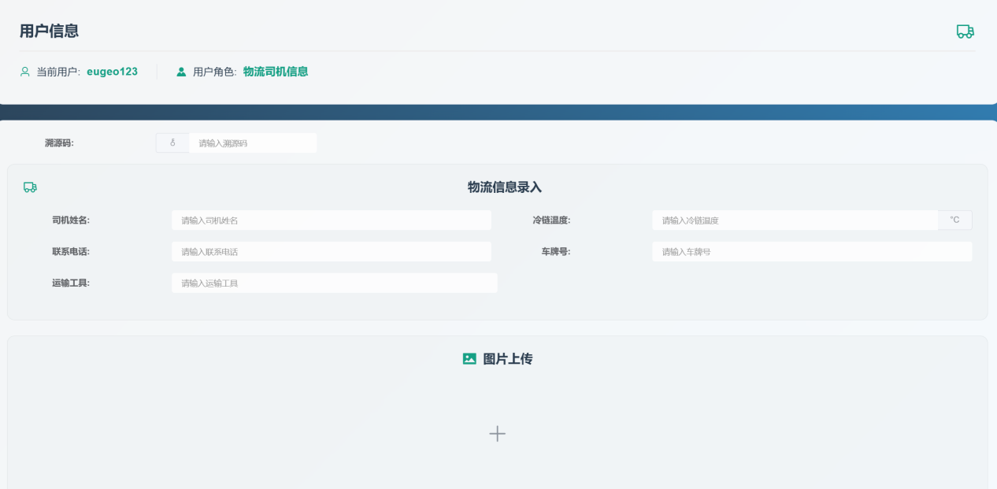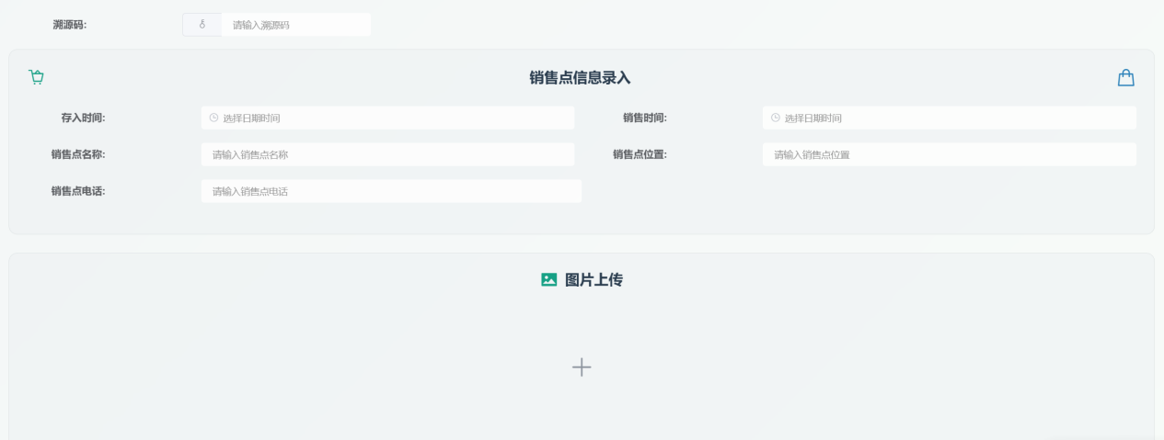

值得一提的是，我们在各环节都支持了图片的上传上链与存储功能。图片功能的引入对水产品溯源平台的功能发挥有重大意义。通过将捕捞现场、运输过程、加工环节等的图片与区块链数据结合，可以为每一批水产品提供详细的可视化记录。图片作为直观证据，能够有效增强消费者对产品的信任，因为它提供了比文字描述更真实的验证方式。区块链的不可篡改性确保了这些图片信息的真实性，消费者可以通过扫描二维码等方式，轻松查看水产品的溯源信息，包括捕捞地、捕捞方式、运输路径等，避免了假冒伪劣产品的风险。此外，图片的存储还可以帮助企业内部实现质量管控，确保每一环节符合标准，减少质量争议。对于监管部门来说，图片能够为检查提供直接的证据，提升监管效率。

此外，在上链过程中，智能合约会自动生成一个唯一的溯源码，用于标识每个水产品的信息。该溯源码作为水产品的唯一身份标识，贯穿其流通的所有环节，确保数据的关联性和完整性。

溯源码一经生成，后续的所有环节（如捕捞、加工、运输、销售等）都必须使用相同的溯源码进行数据录入，才能合法上链。这样，系统能够将水产品在不同阶段的信息与其唯一溯源码进行绑定，形成一条完整的溯源链条。

所有上传的数据都会存储在区块链的状态数据库中，区块链的不可篡改性确保了数据的持久化和安全性。一旦用户信息和水产品信息上链，便无法被修改或删除，从而保证了数据的可靠性和真实性，为水产品溯源提供了强有力的技术支撑。

1. 权限管理与角色控制

在区块链溯源系统中，针对不同用户角色设计了细致的权限控制机制。每个用户的操作权限是根据其身份类型动态分配的，确保只有与其角色相关的信息能够被上传或修改。通过智能合约，系统能够自动识别用户ID并确定其角色，进而限制其操作范围。例如，渔民只能上传与捕捞相关的数据，加工厂仅能上传加工过程的信息，物流司机只能处理运输数据，而商店则只允许上传销售信息。这种基于角色的权限设计，在水产品上链过程中尤为重要，智能合约会根据用户类型自动过滤输入参数，确保每个用户只能上传与其职责相关的内容。

这种权限控制机制有效地防止了数据篡改和权限滥用，确保了系统中每个环节的数据都是合规且真实的。通过严格区分角色权限，溯源系统在保障数据完整性的同时，也增强了对不同用户操作的可追溯性与安全性。这不仅提升了系统的防护能力，还确保了各方用户在整个溯源过程中只能对其职责范围内的数据进行操作，避免了越权行为，显著提高了系统的可信度与可靠性。

1. 全流程溯源

全流程溯源是区块链溯源系统的核心目标之一。在该系统中，每个水产品都会被赋予一个唯一的溯源码，作为其身份标识，贯穿整个供应链的各个环节。通过这一溯源码，用户能够追溯到水产品的所有上链信息，实现信息的透明和可查询。

在水产品的上链过程中，智能合约会自动记录并存储各个环节的信息，包括捕捞、加工、物流、销售等。所有数据都会与溯源码进行关联，并存储在区块链的状态数据库中，确保数据的不可篡改性和持久性。每个环节的信息包括捕捞时间、捕捞地点、加工时间、运输方式、销售渠道等，都可以被完整记录并查询。

通过唯一溯源码，用户可以实时查看水产品在各个环节的详细信息，形成一条完整的溯源链。

A)流程可视化

在全流程溯源的基础上，智能合约支持流程可视化功能。用户可以通过溯源码查询到水产品的全流程信息，并以可视化的方式展示每个环节的操作记录。例如，用户可以看到捕捞、加工、运输、销售等环节的时间轴，直观地了解水产品的流转过程。这种可视化方式不仅增强了用户体验，还为监管部门提供了更直观的溯源数据展示。

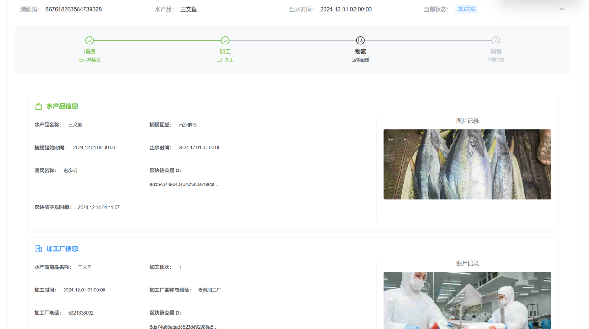

B)筛选与查询功能

在全流程溯源中，用户可以根据溯源码或搜索关键词进行筛选和查询，从而快速获取所需信息。溯源码作为水产品的唯一标识，能够帮助用户直接查询到该产品的捕捞、加工、运输、销售等所有环节的详细记录。此外，用户还可以通过输入关键词进行模糊搜索，例如水产品名称、捕捞区域、渔民名称、加工厂名称、销售点名称，系统会根据关键词匹配相关记录，快速找到用户所需的内容。这种筛选与搜索功能极大地提高了系统的灵活性和实用性，用户可以根据自身需求灵活选择查询方式，快速获取所需信息，从而提升了用户体验和系统的易用性。

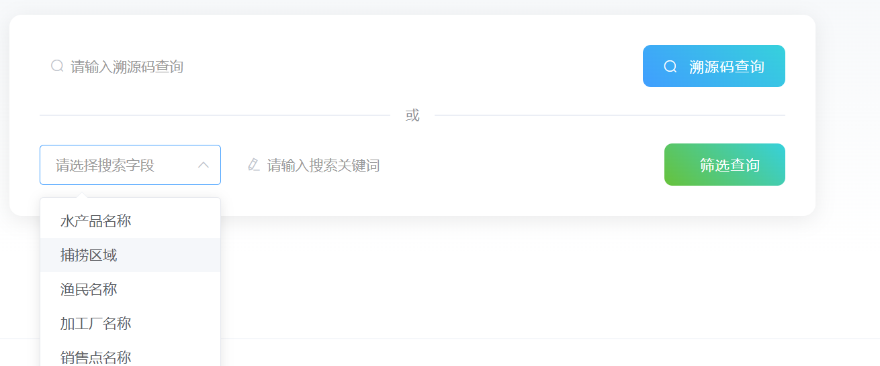

C)报告导出功能

平台提供PDF报告导出功能，支持用户一键导出完整的水产品溯源信息，满足存档、分析和共享需求。报告内容包括捕捞、加工、物流及销售等各个环节的详细记录，涵盖数据时间、地点、责任人、区块链ID及图片记录等内容，确保信息完整透明。例如，捕捞信息包含水产品名称、捕捞时间、捕捞者及区域链存证时间，物流信息则涵盖运输状态、冷链温度等关键指标。

导出的PDF报告结构清晰，信息分类明确，并将各环节的图片数据嵌入报告，帮助用户直观地了解水产品的全流程追溯情况。这一功能有效提升了数据输出效率，确保信息传递的准确性与专业性，为用户提供高效便捷的报告生成体验，同时强化了溯源平台的数据可信度与实用性。

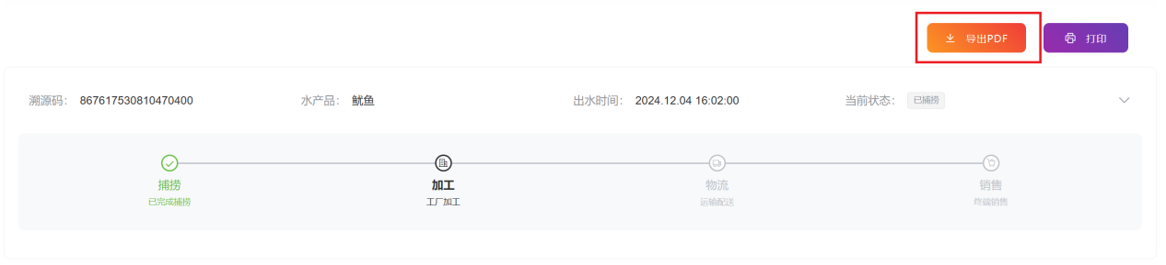

1. 交易历史记录

交易历史记录功能通过智能合约实现，支持用户查询与其相关的所有历史操作记录，确保数据的可追溯性与透明性。通过交易历史记录，用户能够轻松回顾自己在水产品流通过程中的“接触”环节，快速定位与自身相关的数据，提升操作效率。这一功能不仅便于用户进行业务核查、数据统计和工作复盘，也强化了操作过程的透明性，确保所有环节均可追溯、责任明确，为平台用户提供了便捷、高效的数据管理体验，同时进一步提升了整个溯源系统的可信度与实用性。

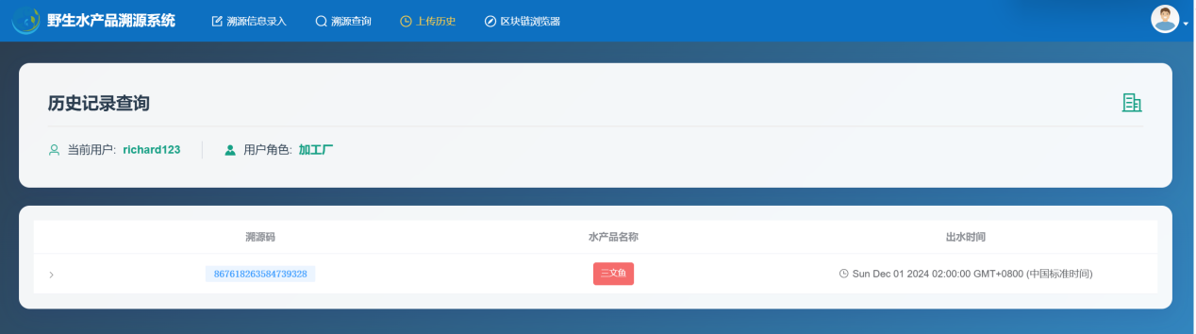

**3.3. 引入 Hyperledger Explorer**

为了更好地监控和展示区块链网络的运行状态，我们为系统引入了 Hyperledger Explorer作为可视化工具,这是 Hyperledger 项目生态中的一款开源区块链浏览器，专为 Hyperledger Fabric 网络设计，提供了友好的用户界面和强大的数据展示功能。

其中，Hyperledger Explorer 的可视化仪表板提供以下主要功能：

1. 区块与交易展示：实时显示链上生成的区块高度、交易数量及其详细信息。
2. 节点状态监控：展示 Peer 节点、Orderer 节点的运行状态与健康情况，确保网络稳定运行。
3. 链码执行信息：展示链码的部署与执行记录，便于验证智能合约的正常工作。
4. 数据查询：支持基于交易哈希值、区块编号等信息进行精准查询，方便数据溯源。

在我们的系统中，Hyperledger Explorer 作为辅助工具，为开发、运维和用户提供了一个透明、高效的区块链数据可视化平台。具体作用包括：

1. 数据溯源验证：用户可以通过 Explorer 查询每个水产品的链上记录，验证数据的真实性和完整性。
2. 系统运行监控：管理员可以实时监控系统运行状态，及时发现并解决潜在问题。
3. 提高溯源透明度：通过区块链的不可篡改特性与 Explorer 的直观展示，保障数据可信、透明，提升用户对溯源系统的信赖。

通过引入 Hyperledger Explorer，溯源系统实现了区块链数据的可视化与透明化管理，进一步增强了系统的可操作性、可维护性和用户体验。

1. **水产品全过程记录溯源平台的应用价值**

1. 确保食品安全,提升消费者信任

平台通过提供水产品从养殖到餐桌的全生命周期信息，让消费者清晰了解水产品的来源、养殖环境、加工过程和物流细节。一旦发生食品安全问题，可快速追溯问题源头，精准定位责任环节，降低风险和损失。这一措施有助于增强消费者对产品质量和安全的信任感。

2. 提高产品副价值

通过平台为水产品赋予“品质可追溯”标签，能够有效区分市场上的普通产品和高质量产品，吸引注重食品安全和环保的消费者，提升产品市场副价值。

3. 增强品牌竞争力

企业通过溯源平台展示自身在食品安全和透明经营上的努力，能够赢得消费者和合作伙伴的信任，在行业内树立负责任的品牌形象，从而占据竞争优势。

4. 赋能监管与治理

政府和行业监管机构可以通过平台实时获取水产品的生产、流通过程数据，便于实施科学监管，降低食品安全管理成本，提升治理效率。

1. **使用区块链构建水产品溯源系统的先进性**

我们构建的基于许可链（联盟链）的”野生水产品“溯源系统，针对传统溯源方法中存在的信任缺失、数据安全和透明性不足等问题，提出了创新性的解决方案。我们的系统通过区块链技术的核心优势，显著提升了溯源过程中的数据可信度、安全性和管理效率，具体体现在以下几个方面：

1. 有效防止数据篡改，保障信息真实性

在传统的溯源方法中，产品信息通常存储于集中式数据库或依赖第三方中介机构进行记录管理。这种方式存在较大的数据篡改风险，因为中心化的结构容易受到单点攻击、内部篡改或人为干预，导致溯源数据失真，影响消费者的信任。

本系统利用区块链的**去中心化**和**数据不可篡改**特性，确保水产品相关信息一旦写入区块链，便无法被更改或删除。

通过这一机制，系统有效防止了数据被篡改的可能，确保产品信息的可信性，为消费者提供真实可靠的溯源结果。

2. 有效提高“溯源”的安全性与可信度，避免单点故障

传统的溯源方法依赖中心化的第三方机构进行数据存储和验证，一旦这些机构出现单点故障、系统漏洞或管理失误，可能导致产品信息丢失、损坏或与实际情况不符，影响溯源的公信力和系统稳定性。而使用区块链的方法——多节点的共识算法，每个区块的写入都需要经过全网节点的验证，这种去中心化和共识验证的机制，使系统更加稳定安全，避免了单点故障等问题的风险，大大提升了系统的安全性和可信度。

3. 实现“溯源”信息的透明性和可追溯性，消除信息不对称

在传统的溯源方法中，产品信息的记录与查询通常依赖供应商或第三方机构提供的有限数据，消费者无法直接查看供应链各个环节的信息，只能依赖于供应商的承诺和认证结果。这种信息不对称容易引发消费者疑虑，影响溯源的效果。

我们的系统基于区块链的**公开透明**特性，将水产品供应链中的各个环节信息（如捕捞、加工、运输、销售）实时上链，消费者及所有参与者均可通过区块链进行查询。这种高透明度的溯源机制，消除了信息不对称，有助于增强消费者的信任感，同时也提高了供应链各方的责任意识

1. 降低成本并实现自动化管理，提升溯源效率

传统溯源方法依赖于大量人工管理或中介机构进行数据记录和审核，这不仅增加了溯源过程中的时间成本和经济成本，还容易因人为因素导致数据出错或延迟。

本系统通过区块链的**智能合约**技术，实现了溯源过程的自动化管理，智能合约消除了人工介入的需要，减少了数据记录和审核中的人为错误，同时也大幅降低了人工成本和管理开销。

此外，自动化的流程提高了溯源的效率，保障了溯源信息的准确性和实时性，进一步增强了系统的可靠性。